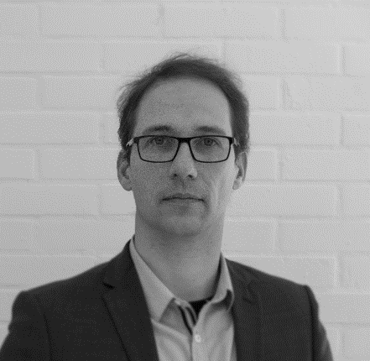

METHODOLOGIE

* Maîtriser et contribuer au quotidien à la mise en place de la méthodologie AGILE dans un modèle Safe ou Spotify.
* Amener l'équipe vers l'amélioration de ses processus en mode Srum/Kanban.
* Réaliser les plannings et jalons afin de coordonner les activités des parties prenantes.
* Estimer, créer et gérer la complexité des tableaux de bord *(backlog, kanban...)* ainsi que leur état d’avancement.
* Planifier et animer les réunions : Daily Scrums, Sprint Planning, Revue Sprint, Retrospective…
* Rédiger les comptes rendus des différentes réunions et/ou ateliers animés.
* Piloter les environnements en facilitant la collaboration entre les équipes du BUILD et du RUN.
* Garantir les délais et qualité des livrables, conception et réalisation de reporting opérationnels.

829024-200.png

* **SCRUM Master.**

* **AGILE Master.**
* **SCRUM Master.**
* **Assistant à maitrise d’œuvre** (AMOE).
* **Formation : gestion de projet.**
* **Ingénieur d’études.**
* **Responsable infrastructure systèmes.**
* **Ingénieur Réseaux.**
* Assurer la motivation de l'équipe et garantir sa cohésion.
* Fixer les objectifs et priorités des différentes équipes Projet.
* Coaching individuel ou de groupe afin de fédérer les équipes autour de l'Agilité.
* S'assurer de la bonne compréhension des process par les interlocuteurs internes et externes.
* Etablir une relation de confiance avec ses interlocuteurs en s'adaptant à leur langage technique.
* Anticiper/gérer les conflits susceptibles d’apparaître lors de la réalisation du projet.
* Repartir la charge de travail en fonction des personnes et du retour client.

RELATIONNEL - MANAGEMENT















# Avril 2022

# À ce jour

# Février 2021

# Avril 2022

# Février 2020

# Octobre 2017

# Mars 2017 Octobre 2016

# Juillet 2016

# Avril 2016

# Décembre 2015

# Novembre 2013

# Juin 2013

# Mars 2009

# Février 2009

# Juin 2008

MISSIONS PROFESSIONNELLES

Aurélien CHATELET

**SCRUM Master**

**Contact :**

Organisation  
Autonomie  
Réactivité  
Créativité  
Diplomatie  
Savoir vivre

**Personnalité :**

**Solutions ITAAS** : IAAS / PAAS.  
**Serveurs** : Windows et Linux.  
**Systèmes de virtualisation** : Docker, OpenShift, VMWare ESX et Hyper V.  
**Ordonnanceurs** : Jenkins et VTOM.  
**Languages** : PHP Symfony / Java springboot.  
**Outils QoS** : Sonarcube et Checkmarx.  
**SGBD** : MySQL, SQL 2008 Server, Cassandra (NoSQL)

**Environnements :**

mail@aurelien-chatelet.fr

www.aurelien-chatelet.fr

24 mai 1981

06 14 52 99 13

24 mai 1981

79 000 NIORT